Sonny boy
Annejet van der zijl

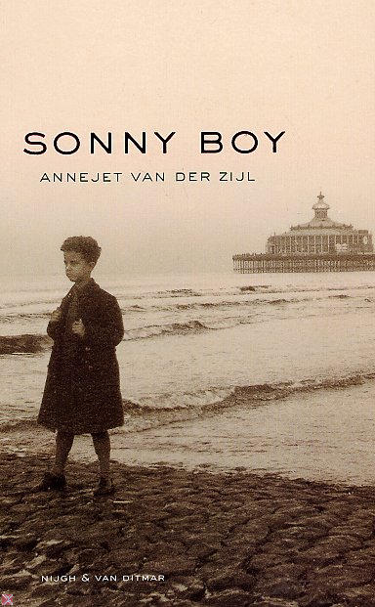

2. Keuzes
Er worden in Sonny boy genoeg keuzes gemaakt. Nu gaat de vraag uit van specifiek een keuze van de hoofdpersoon. Daar begint het probleem al, omdat dit boek niet echt één hoofdpersoon heeft. Het heeft er 3. Daarom bespreek ik van elke hoofdpersoon wat zijn belangrijkste keuze in dit boek is geweest. En of ik het met deze keuze eens ben

Rika van der Lans
een vrouw die zegt waarvoor ze staat, en helemaal nergens omheen draait. Ze doet alles voor haar kinderen, door deze eigenschap (ook wel moederliefde) heeft ze heel veel moeilijke keuzes moeten maken.

Het grootste conflict dat ze meemaakte was de relatie met haar ex-man. Ze trouwde in 1911 met Willem. Willem was protestants, en Rika was rooms-katholiek. In die tijd was het een taboe om met iemand te trouwen die niet uit dezelfde kerk als jou kwam. Maar, ze koos er toch voor om met Willem te trouwen. Ik vind deze keuze heel erg dapper. Vooral omdat ze het uit liefde deed. Ze koos voor zichzelf (wel samen met Willem) en niet voor haar familie. Ze wist dat deze keuze veel impact zou hebben op de relatie met haar familie. En het contact tussen Willem en zijn familie. Ze had ook een andere keuze. Gewoon niet met hem trouwen, en blijven wachten op iemand die - net zo leuk was - en katholiek. Ik zou hetzelfde gedaan hebben. Ik maak liever een keer een moeilijke keuze, met misschien wat gevolgen. Dan dat ik mijn hele leven ongelukkig ben met een andere man

Waldemar nots
Een Surinaamse oceaan zwemmer. Die de oceaan oversteekt om in Nederland het grote geld te vinden. Eenmaal in Nederland aangekomen vindt hij onderdak bij Rika van der Lans. En samen krijgen ze een kind: Waldy Nots (ook wel Sonny boy)

Waldemar werd in Suriname geboren uit het huwelijk van een blanke vrouw, en een zwarte man. In het Suriname van die tijd had je een hoge status als je een zo blank mogelijke huid had, en een zo Europees mogelijke levensstijl. Hij wist daarom van kleins af aan al dat hij ooit naar Nederland wou.

Toch is dit een hele ingrijpende keuze in je leven. Je laat alles achter: je familie, je geboorteland, je huis. En je begint een hele nieuwe stad in een heel nieuw land. Een land dat je beoordeeld op je uiterlijk. En je uitscheld voor buitenlander. Toch kiest hij ervoor om het te doen. Het leven in Nederland veel beter is: iedereen heeft er eten, er is veel meer geld te verdienen en je kunt er veel studies doen waarmee je later een veel betere baan krijgt dan in Suriname.

Ik snap deze keuze heel goed. In Suriname heb je een veel slechtere toekomst dan als je in Nederland geboren bent. Je word als veel armer kind geboren, de scholing is slechter en je hebt minder kans op een goede baan. Ik zou ook naar Nederland zijn gekomen. Precies om de redenen die ik hierboven heb genoemd

Waldy Nots (ook wel Sonny boy)
Is een kind van Waldemar en Rika. Wordt op school veel gepest door zijn huidskleur. In die tijd was het namelijk niet gebruikelijk dat er iemand met een donkere huidskleur in je dorp woonde. Verder wordt hij in de 2de wereldoorlog bij zijn ouders weggehaald. En is na de oorlog verscheurd van verdriet door het gemis van zijn ouders.

De keuze die ik het belangrijkst vind die Sonny boy gemaakt heeft. Is dat hij na de oorlog zijn verhaal met behulp van een schrijfster op papier heeft gezet. Als je aan de hele wereld je levensverhaal wil vertellen, wat al heel veel impact op jou heeft gehad. Vind ik een heel dapper besluit. Hij had het ook allemaal voor zich zelf kunnen houden, en dan hadden 100000 mensen dit verhaal niet meegekregen.

De reden dat ‘hij deze keuze heeft gemaakt is waarschijnlijk omdat hij iets wou hebben waarin zijn vader en moeder in voort zouden leven. Dat hij – ondanks dat ze dood waren – toch nog aan ze kon denken.

Ik denk niet dat ik deze keuze gemaakt zou hebben. Je geeft iedereen toch de kans om bijna alles over je te weten te komen. En niet iedereen hoeft alles te weten wat je hebt meegemaakt. Aan de andere kant snap ik wel weer waarom hij het heeft gedaan. Zodat hij iets zou hebben wat hem herinnert aan zijn ouders. Om die reden zou ik het wel gedaan hebben

